Практическое занятие №5

Создание горизонтальных и вертикальных меню
Цель: Научиться создавать, с использованием css, горизонтальные и вертикальные меню

Состояния ссылок
Состояние a:hover - мы поймаем состояние, когда на ссылку навели курсор мышки. В этот момент мы можем, к примеру, поменять цвет ссылки или убрать/добавить ей подчеркивание.
Конструкция :hover называется псевдоклассом. Псевдоклассы позволяют отлавливать разные состояния элементов.
Кроме :hover если еще псевдоклассы :link, которые отлавливают не посещенную ссылку, и :visited, которые отлавливают посещенную ссылку.
Есть еще и псевдокласс :active, который отлавливает следующее состояние: на элемент нажали мышкой, но еще не отпустили.
В следующем примере для ссылки в состоянии :hover убирается подчеркивание, в состоянии :link будет красный цвет, в состоянии :visited - зеленый, в :active - голубой:
a:link {
color: red;
}
a:visited {
color: green;
}
a:hover {
text-decoration: none;
}
a:active {
color: blue;
}
<a href="#">Ссылка</a>
В начале ссылка будет красного цвета, после нажатия на нее - зеленого, если нажать на нее мышкой и не отпускать - голубого, а если навести мышкой - станет неподчеркнутой.
Псевдоклассы наследуют друг от друга. К примеру, если я уберу подчеркивание для состояния :link, то оно уберется для всех состояний.
Из-за наследования для корректной работы данные псевдоклассы следует размещать именно в таком порядке, как в примере: :link, :visited, :hover, :active (ненужные можно не писать). Этот порядок подчиняется следующему мнемоническому правилу: LoVe HAte.
Часто состояния :link и :visited объединяют вместе через запятую:
a:link, a:visited {
color: red;
}
a:hover {
text-decoration: none;
}
a:active {
color: blue;
}
В таком случае можно их вообще и не указывать:
a {
color: red;
}
a:hover {
text-decoration: none;
}
a:active {
color: blue;
}

Сложные селекторы с учетом состояний ссылок
Наверняка на сайте у вас будут ссылки разных видов и, чтобы отличить их друг от друга, вы будете давать им разные классы или ложить в блоки с определенным id.
Пусть у нас есть ссылки с классом .test и без него. Выберем только ссылки с этим классом:
<a href="#">Ссылка без класса</a>
<a class="test" href="#">Ссылка с классом test</a>
<a class="test" href="#">Ссылка с классом test</a>
<a class="test" href="#">Ссылка с классом test</a>
a:link.test, a:visited.test {
color: red;
}
a:hover.test {
color: blue;
}
Пусть у нас есть ссылки внутри блока с id test. Выберем только ссылки только из этого блока:
<a href="#">Ссылка вне блока</a>
<article id="test">
<a href="#">Ссылка внутри блока</a>
<a href="#">Ссылка внутри блока</a>
<a href="#">Ссылка внутри блока</a>
</article>
#test a:link, #test a:visited {
color: red;
}
#test a:hover {
color: blue;
}

Блок 1. Работа с границами на CSS
Сейчас мы с вами научимся добавлять границу элементам. Это делается при помощи трех свойств: свойство border-width задает толщину границы, border-color - цвет, а border-style задает тип границы.
Первые два свойства работают очевидным образом: border-color принимает цвета в том же формате, что и свойство color, а толщина границы может задаваться в любых единицах измерения (кроме процентов), чаще всего в пикселях.
А вот свойство border-style может принимать одно из нескольких значений: solid (сплошная линия), dotted (граница в виде точек), dashed (граница в виде черточек), ridge (выпуклая граница), double (двойная граница), groove (вогнутая граница), inset (рамка), outset (рамка) или none (отменяет границу).
Сделаем, к примеру, границу толщиной 3 пикселя, в виде точек, красного цвета:
article {
border-width: 3px; /* толщина 3px */
border-style: dotted; /* в виде точек */
border-color: red; /* красный цвет */
width: 300px;
height: 100px;
}
Давайте теперь посмотрим на примерах, как выглядят различные типы границы.

Значение solid
Значение solid - сплошная линия:
article {
border-width: 1px;
border-style: solid;
border-color: black;
width: 300px;
height: 100px;
}

Значение dotted
Значение dotted - линия в виде точек:
article {
border-width: 1px;
border-style: dotted;
border-color: black;
width: 300px;
height: 100px;
}

Значение dashed
Значение dashed - линия в виде тире:
article {
border-width: 1px;
border-style: dashed;
border-color: black;
width: 300px;
height: 100px;
}

Значение ridge
Значение ridge - выпуклая линия:
article {
border-width: 3px;
border-style: ridge;
border-color: black;
width: 300px;
height: 100px;
}

Значение double
Значение double - двойная линия:
article {
border-width: 3px;
border-style: double;
border-color: black;
width: 300px;
height: 100px;
}

Значение groove
Значение groove - вогнутая линия:
article {
border-width: 3px;
border-style: groove;
border-color: black;
width: 300px;
height: 100px;
}

Значение inset
Значение inset - рамка:
article {
border-width: 3px;
border-style: inset;
border-color: black;
width: 300px;
height: 100px;
}

Значение outset
Значение outset - рамка:
article {
border-width: 3px;
border-style: outset;
border-color: black;
width: 300px;
height: 100px;
}

Блок 2. Свойство-сокращение для границ
Так же, как и для шрифтов, для границ тоже существует свойство-сокращение border, которое мы можем использовать вместо того, чтобы писать 3 разных свойства для толщины, цвета и типа границы. В свойстве border мы можем просто перечислить эти значения, их порядок при этом не важен. Смотрите пример:
<article></article>
article {
width: 300px;
height: 100px;
border: 1px solid red;
}
Чаще всего гораздо удобнее пользоваться свойством-сокращением, чем отдельными свойствами.

Блок 3. Граница для отдельных сторон
Существуют также свойства-сокращения для отдельных сторон: border-left (левая граница), border-right (правая граница), border-top (верхняя граница), border-bottom (нижняя граница).
Давайте сделаем блоку только левую границу с помощью свойства border-left:
<article></article>
article {
width: 300px;
height: 100px;
border-left: 1px solid red;
}
А теперь одновременно сделаем и левую, и правую границы:
<article></article>
article {
width: 300px;
height: 100px;
border-left: 1px solid red;
border-right: 1px solid red;
}

Блок 4. Скругленные уголки
Сейчас мы с вами научимся скруглять уголки у границ. Это избавит наши сайты от некоторой угловатости и придаст им плавность линий.
Уголки границ (и фона, который мы разберем ниже) скругляются свойством border-radius, которое принимает значение в пикселях или процентах (или других единицах CSS).
Давайте скруглим уголки блоку, задав ему скругление в 10px:
<article></article>
article {
width: 300px;
height: 100px;
border: 1px solid red;
border-radius: 10px;
}
Что означает то, что мы указали скругление в 10px? Это радиус круга, который можно вписать в это скругление. Если у вас нелады с математикой и вам не понятно последнее предложение - забудьте о нем и просто подбирайте скругление на глаз. При некотором опыте это сделать не проблема (измерительного инструмента для измерения скруглений не существует, по крайней мере я о таком не слышал).
Имейте ввиду, что border-radius не входит в свойство-сокращение border, это разные свойства, хоть и имеют похожие названия.

Блок 5. Разные скругления для разных углов
Сейчас мы с вами научимся делать разные скругления для разных углов. Как это сделать: свойство border-radius может не только одно значение, но и два, три или четыре. Каждое значение будет задавать скругление для своего угла. Давайте посмотрим более подробно.

Четыре значения
Свойство border-radius может принимать 4 значения. Как в этом случае будут скругляться уголки - смотрите на следующем примере: border-radius: 10px 20px 30px 40px - 10px - верхний левый угол, 20px - верхний правый угол, 30px - нижний правый угол, 40px - нижний левый угол.
Смотрите, что у нас получится:
<article></article>
article {
width: 300px;
height: 100px;
border: 1px solid red;
border-radius: 10px 20px 30px 40px;
}

Два значения
Если же в border-radius написать два значения, то первое задаст скругление углов одной диагонали, а второе - другой.
Смотрите на примере:
<article></article>
article {
width: 300px;
height: 100px;
border: 1px solid red;
border-radius: 10px 40px;
}

Три значения
Ну, и наконец, если в border-radius написать три значения, то первое задаст скругление верхнего левого угла, третье - нижнего правого, а второе - скругление углов диагонали (двух оставшихся углов).
Смотрите на примере:
<article></article>
article {
width: 300px;
height: 100px;
border: 1px solid red;
border-radius: 10px 20px 30px;
}

Повторите страницы по образцу
1. Повторите страницу по данному по образцу:
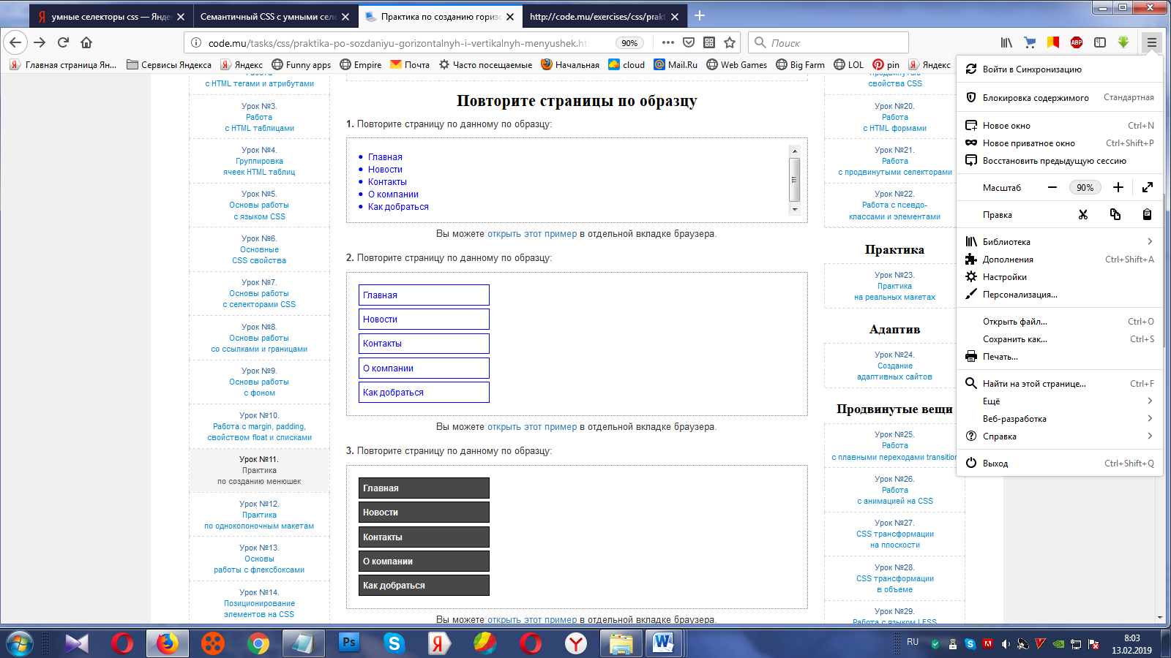

ul{
padding: 0px;
margin: 0px;
}

.clearfix{
clear: both;
}
.menu1 {
color: blue;
list-style-position: inside;}
.menu1 a:link, .menu1 a:visited{
text-decoration: none;
color: blue;
font: 13px Arial;
}
.menu1 a:hover{
text-decoration: underline;
color: red;
}

2. Повторите страницу по данному по образцу:

.menu2 {list-style-type: none; width: 200px}
.menu2 li{margin-bottom: 5px;}
.menu2 a:link, .menu2 a:visited{
text-decoration: none;
color: blue;
font: 13px Arial;
border: 1px solid blue;
display: block;
padding: 0px 5px;
line-height: 30px;
}
.menu2 a:hover{
font-weight: bold
}

3. Повторите страницу по данному по образцу:
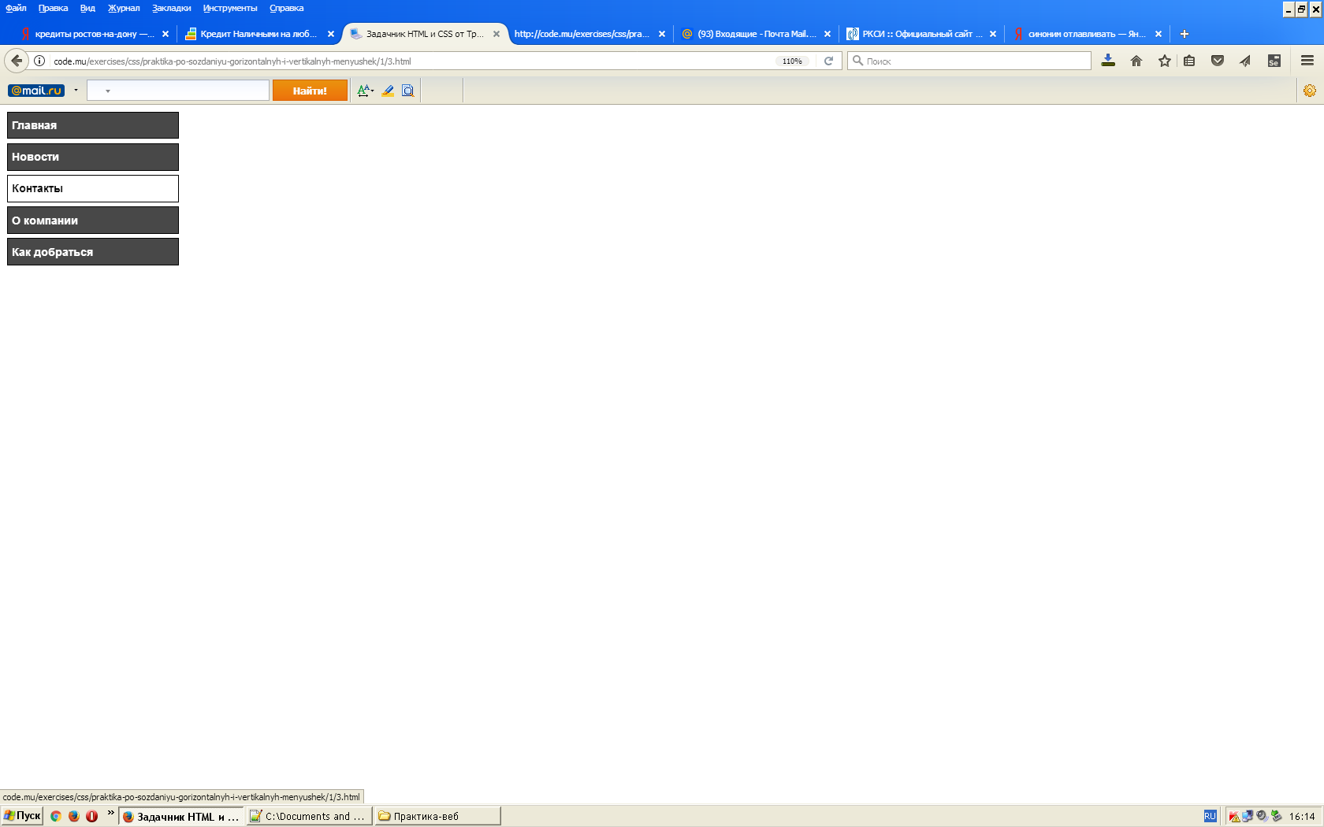
4. Повторите страницу по данному по образцу:
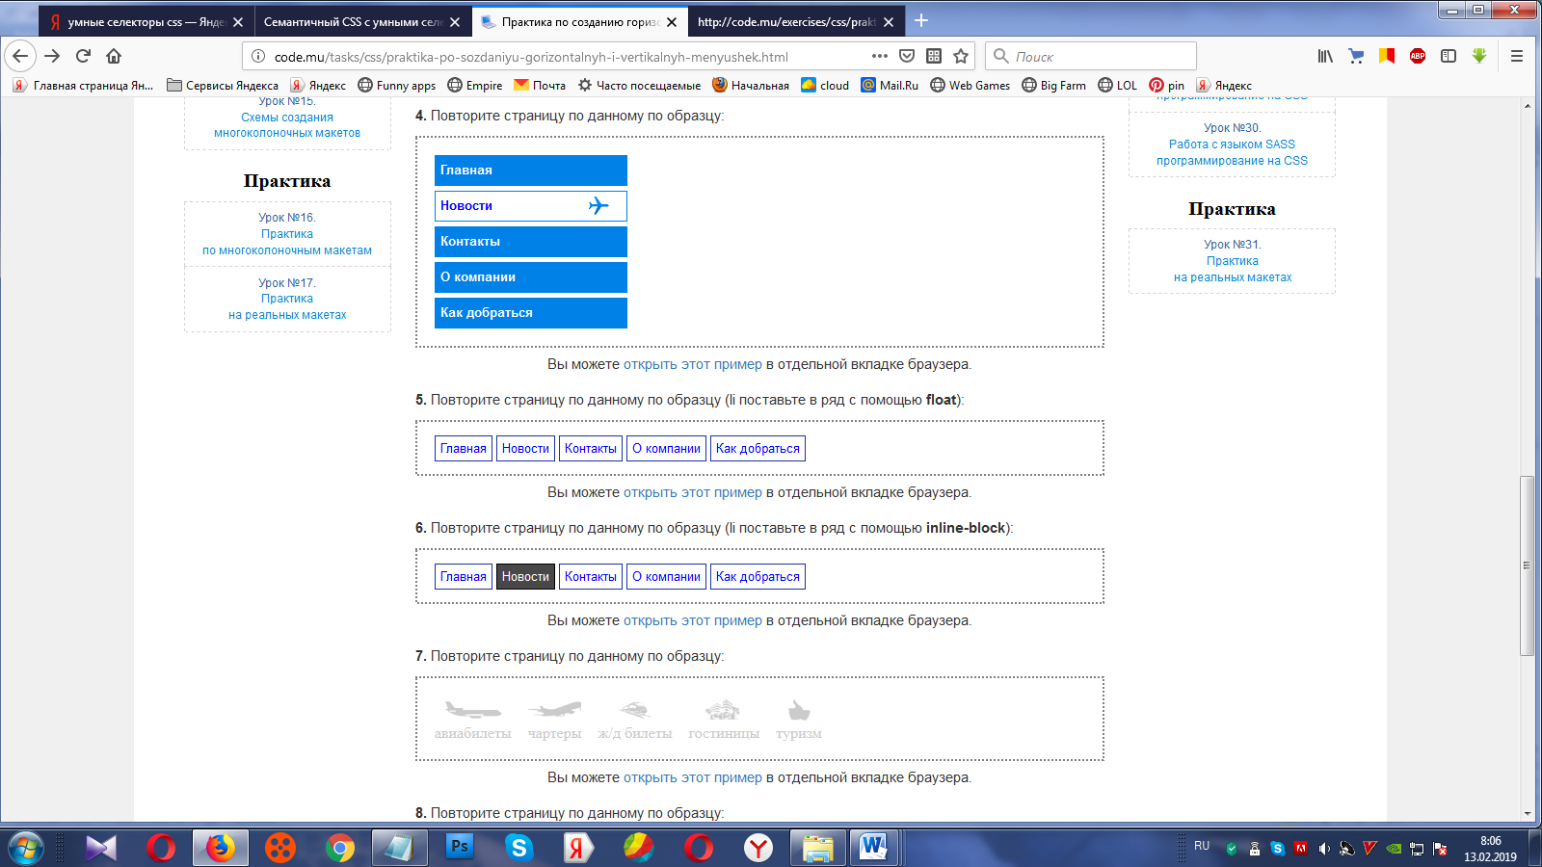
5. Повторите страницу по данному по образцу:
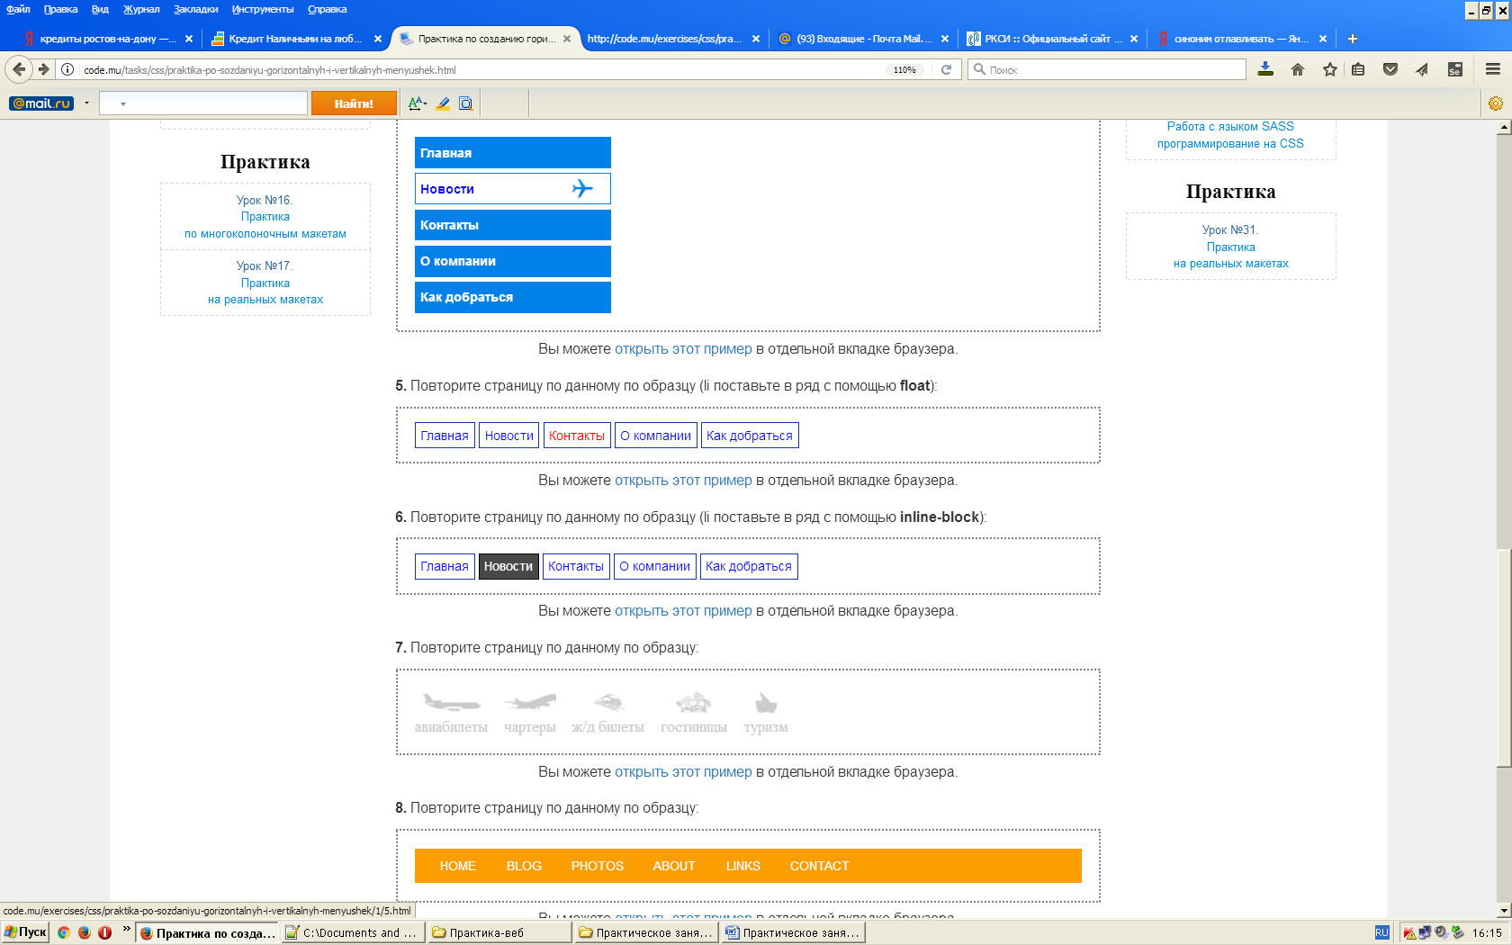
.menu5 {list-style-type: none;}
.menu5 li{margin-right: 4px; float: left;}
.menu5 a:link, .menu5 a:visited{
text-decoration: none;
color: blue;
font: 13px Arial;
border: 1px solid #1A31A2;
padding: 5px;
}
.menu5 a:hover, .menu5 a.active{
color: red;

}
6. Повторите страницу по данному по образцу:

7. Повторите страницу по данному по образцу:
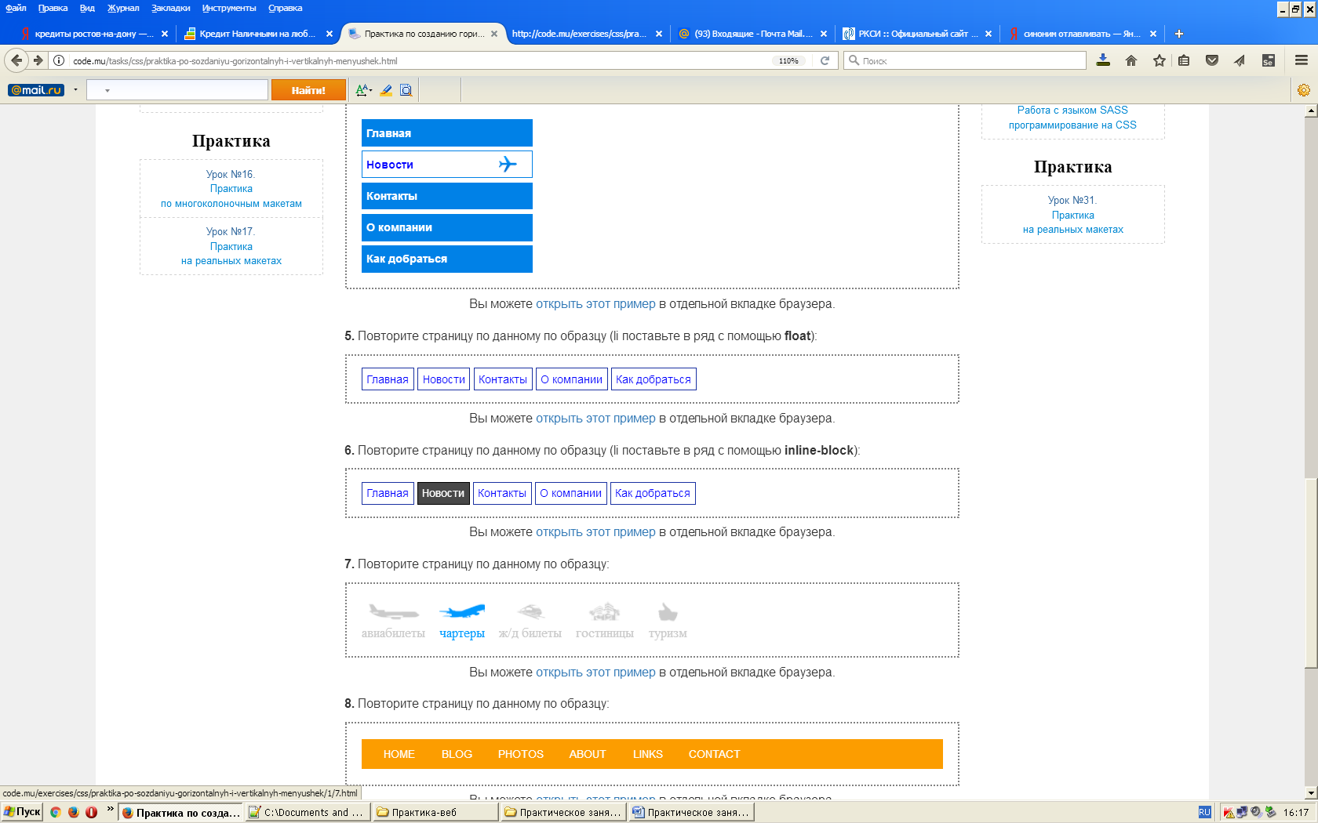
8. Повторите страницу по данному по образцу:
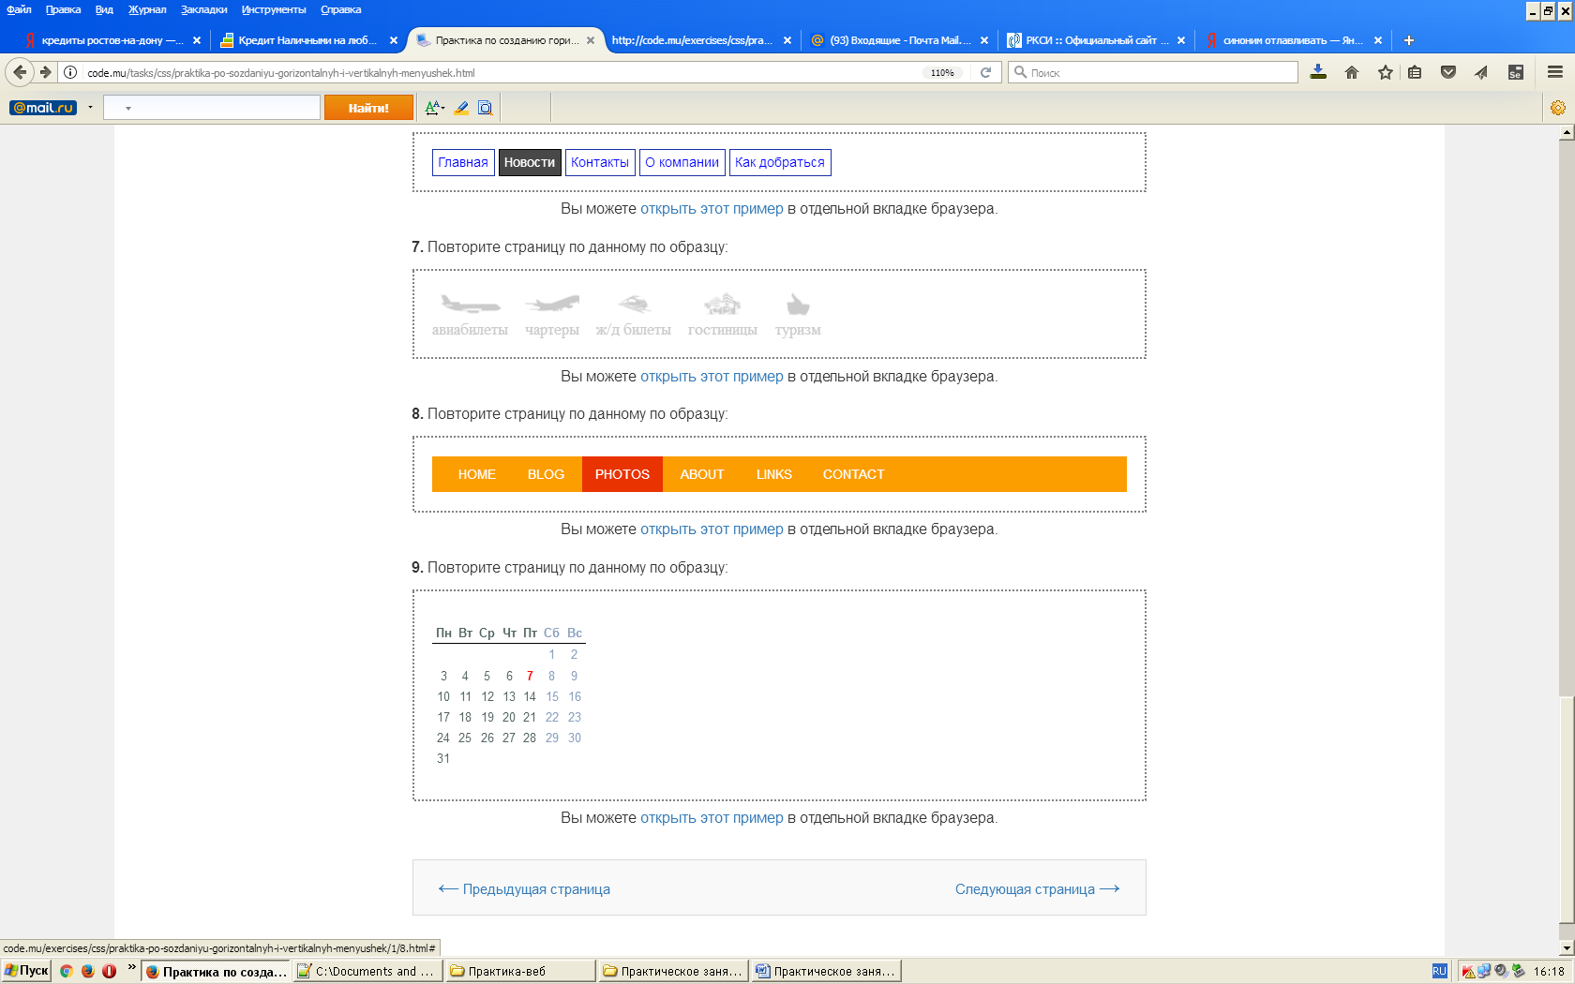
9. Повторите страницу по данному по образцу:
